Antilles 2003 Condensateur d'un flash 4 pts Corrigé
1. Charge du condensateur :

1.1. [R.C] = [R].[C] loi d'Ohm: u = R.i donc [R] = $\frac{[U]}{[I]}$

d'autre part Q = C.U donc C = $\frac{Q}{U}$

et Q = I.Δt soit C = $\frac{I\text{.}Δt}{U}$ [C] = $\frac{[I]×[T]}{[U]}$

[RC] = $\frac{[U]}{[I]}$ × $\frac{[I]×[T]}{[U]}$ = [T] La constante RC est homogène à un temps , comme τ.

1.2. τ = R.C = 1,00×10³× 150×10^{–6} = 0,150 s

1.3. E = ½ C.U₂² = 0,5× 150×10^{–6} × 300² = 6,75 J

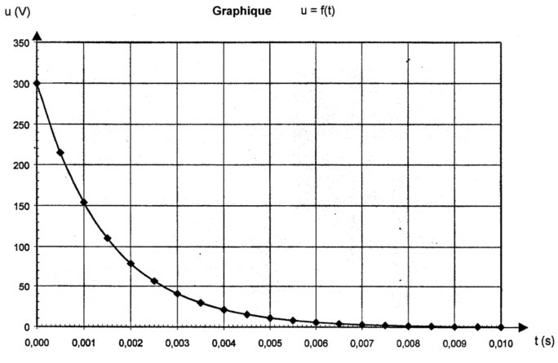
1.4. E' = ½ C.U₁² = 0,5×150.10^{–6} × 1,50² = 1,69.10^{– 4} J. Cette énergie est insuffisante pour créer un éclair de flash. Il faut donc utiliser une haute tension.
0,37U₂

2. Décharge.

2.1.1. Pour déterminer τ' graphiquement, on peut utiliser différentes méthodes :
u(0) = U₂ = 300V

a) La tangente à l'origine coupe l'asymptote (u = 0 V) au temps τ' .

b) Au temps τ', u = 0,37.U₂

u(τ')= 110 V

τ’ = 1,5 ms
u(τ') = 0,37.U₂

τ' = 1,2 ms

2.1.2. τ = 150 ms et τ' = 1,5 ms.
τ '

La charge du condensateur est cent fois plus longue que sa décharge.

La décharge complète se fait en un temps de 5 τ', soit un temps très court. Toute l'énergie du condensateur est donc libérée en un temps très court, ce qui permet de créer un éclair.

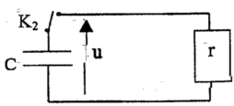
2.2. Le flash est représenté par la résistance r.
i
u_{R}

D'après le montage, la loi d'additivité des tensions donne :

u + u_{r} = 0 ou u + r.i = 0

or i = $\frac{\text{dq}}{\text{dt}}$ et q = C.u soit i = C.$\frac{\text{du}}{\text{dt}}$

D’où u + r.C. $\frac{\text{du}}{\text{dt}}$ = 0

en divisant chaque terme par r.C, on vérifie $\frac{\text{du}}{\text{dt}}+\frac{1}{r\text{.}C}\text{.}u$ = 0 décharge

2.3. Solution proposée u = U₀ exp ( –t / τ' )

$\frac{\text{du}}{\text{dt}}$= $−\frac{U_{0}}{τ'}$.exp( – t / τ ' ) = $−\frac{U_{0}}{r\text{.}C}$.exp( – t / τ ' )

En remplaçant u par son expression dans l’équation différentielle, il vient :

$−\frac{U_{0}}{r\text{.}C}$.exp( – t / τ') + $\frac{1}{r\text{.}C}$ U₀ exp ( –t / τ' ) = 0

2.4. U₀ est la valeur maximale de la tension u, c'est la tension à l'instant où la décharge débute.

2.5. D'après la courbe, u(0) = U₀ = 300 V. Cette valeur est supérieure à 250 V, elle permet donc de créer un éclair.

